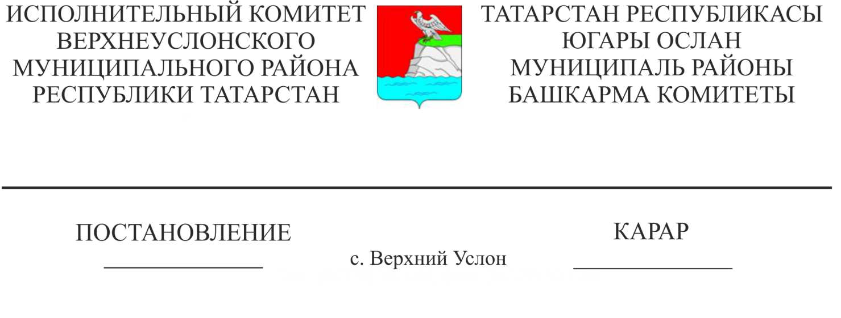
2017-2020 елларда Россия Федерациясендә экстремизмга каршы көрәш стратегиясенең Югары Ослан муниципаль районында 2025 елга кадәр гамәлгә ашыру чаралары планын раслау турында

Россия Федерациясендә экстремизмга каршы көрәш стратегиясен гамәлгә ашыру планының 60 пунктын – Россия Федерациясе Хөкүмәте Аппараты җитәкчесе С. Э. Приходьконың 2015 елның 30 июнендәге 4721п-П44 номерлы һәм Татарстан Республикасы Министрлар Кабинетының 07 апрель, 2017 ел, №655-р күрсәтмәсен үтәү йөзеннән КАРАР БИРӘ:

1.2017-2020 елларда Россия Федерациясендә экстремизмга каршы көрәш стратегиясенең Югары Ослан муниципаль районында 2025 елга кадәр Кушымта нигезендә чаралар планын(алга таба - План) расларга.
2. Әлеге карар белән расланган Планның район бюджеты акчалары исәбеннән гамәлгә ашырылуына бәйле чыгымнар тиешле финанс елына Татарстан Республикасы бюджеты турында Татарстан Республикасы законы белән каралган бюджет ассигнованиеләре чикләрендә гамәлгә ашырыла дип билгеләргә.
3. Планны гамәлгә ашыруда катнашучы оешмаларга “Югары Ослан муниципаль районының мәдәният бүлеге” МКУ аның үтәлеше турында мәгълүматны ярты елга, 10 июньгә һәм 10 декабрьгә кадәр җиткерүне тәкъдим итәргә.
4. Әлеге карарның үтәлешен тикшереп торуны «Югары Ослан муниципаль районының Мәдәният бүлеге» МКУ начальнигына йөкләргә.

Башкарма комитет җитәкчесе Л.С. Хакимзянов

ТР Югары Ослан муниципаль районы Башкарма комитет җитәкчесенең
______________№_________ Карары белән расланган
Кушымта

2017-2020 елларда Югары Ослан муниципаль районында гамәлгә ашыру чаралары Планы
Россия Федерациясендә экстремизмга каршы тору стратегиясе 2025 елга кадәр

№  т/б | Чараның атамасы | Җаваплы башкаручылар | Үтәү вакыты
I. Дәүләт милли сәясәте өлкәсендә
 | Эшләү һәм камилләштерү оешмасы  милләтара һәм конфессияара мөнәсәбәтләр торышын мониторинглауның һәм дини һәм милли туфракта конфликтларны иртә кисәтүнең комплекслы системасы | башкарма комитет җитәкчесенең социаль-мәдәни мәсьәләләр буенча урынбасары,  МКУ «ВМР Мәдәният бүлеге» МКУ | даими
 | Халыклар бердәмлеге көненә багышланган тантаналы чара үткәрү | МКУ «ЮМР Мәдәният бүлеге» МКУ | 2017 - 2020 еллар  (4 ноябрь)
 | Туган тел көнен һәм Рус теле көнен бәйрәм итүгә багышланган еллык чаралар комплексын оештыру һәм үткәрү | «ЮМР мәгариф бүлеге» МКУ | 2017 - 2020 еллар  (26 апрель, 6 июнь)
II. Мәгариф һәм дәүләт яшьләр сәясәте өлкәсендә
 | Дәүләт һәм муниципаль хезмәткәрләрне, хокук саклау һәм суд органнары хезмәткәрләрен һәм террорчылыкны һәм экстремизмны профилактикалауда катнашучы башка категориядәге гражданнарны, шул исәптән яшьләр арасында әзерләү, яңадан әзерләү, квалификацияләрен күтәрү курсларын үткәрү | «ЮМР Мәдәният бүлеге» МКУ  ТР ЮМР яшьләр эшләре һәм спорт бүлеге | 2017 - 2020 еллар
 | Террорчылыкка каршы теләктәшлек һәм көрәш көненә багышланган иҗтимагый-сәяси чаралар үткәрү | «ЮМР мәгариф бүлеге» МКУ  ТР ЮМР яшьләр эшләре һәм спорт бүлеге | 2017 - 2020 еллар  (3 сентябрь)
 | Хәзерге дөньяның сәяси тотрыклылыкка (сугышларга, террорчылыкка, экстремизмга) каршы торуга багышланган Халыкара яшьләр акцияләре көненә багышланган чаралар үткәрү | «ЮМР мәгариф бүлеге» МКУ  ТР ЮМР яшьләр эшләре һәм спорт бүлеге | 2017 - 2020 еллар  (21 сентябрь)
 | Иҗтимагый советлар әгъзаларын патриотизмны тәрбияләү һәм яшьләрдә гражданлык үзаңын формалаштыру эшенә җәлеп итү | Башкарма комитет  ТР ЮМР;  ЮМР Иҗтимагый Советы  (килешү буенча);  ТР ЮМР яшьләр эшләре һәм спорт бүлеге | даими
 | Татарстан Республикасы көненә багышланган чаралар үткәрү | «ЮМР мәгариф бүлеге» МКУ  ТР ЮМР яшьләр эшләре һәм спорт бүлеге | 2017 - 2020 еллар  (30 август)
 | 1941-1945 елларда Бөек Ватан сугышында Җиңү көненә багышланган чаралар үткәрү. | «ЮМР мәгариф бүлеге» МКУ  ТР ЮМР яшьләр эшләре һәм спорт бүлеге  Социаль яклау бүлеге  ЮМР ТР МТЗ һәм СЗ  (килешү буенча) | 2017 - 2020 еллар
 | Россия көненә багышланган чаралар үткәрү | «ЮМР мәгариф бүлеге» МКУ  ТР ЮМР яшьләр эшләре һәм спорт бүлеге | 2017 - 2020 еллар  (12 июнь)
III. Дәүләт мәдәни сәясәте өлкәсендә
 | Милләтара конфликтларны кисәтү буенча мәдәният учреждениеләре хезмәткәрләренең семинар-киңәшмәләрен үткәрү | МКУ «ЮМР Мәдәният бүлеге»  Социаль-мәдәни мәсьәләләр буенча башкарма комитет җитәкчесе урынбасары | даими
 | Татарстан Республикасында яшәүче халыклар бәйрәмнәрен үткәрү: «Сабантуй», «Нәүрүз», «Иван Купала», «Троица», «Май чабу» «Ильин день» һәм башкалар | «ЮМР мәгариф бүлеге» МКУ  ТР ЮМР яшьләр эшләре һәм спорт бүлеге | даими
IV. Закон чыгару эшчәнлеге өлкәсендә оештыру чаралары һәм чаралар
 | Татарстан Республикасы муниципаль берәмлекләрендә 2017 - 2020 елларда Россия Федерациясендә экстремизмга каршы тору стратегиясен гамәлгә ашыру чаралары планын эшләү һәм кабул итү | Башкарма комитет  ТР ЮМР | 2017 елның мае

